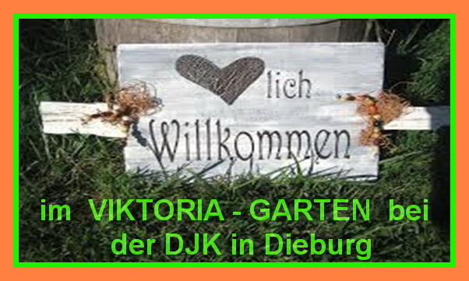
Wir wünschen all unseren Gästen,
Freunden und Gönner ein
besinnliches, gesegnetes
Weihnachtsfest und ein
besseres Neues Jahr 2021.

Bleibt „ ALLE “ gesund,
„ wir machen weiter “ und freuen
uns auf ein Wiedersehen mit EUCH.
Euer Garten – Team
DIETER & INGE

